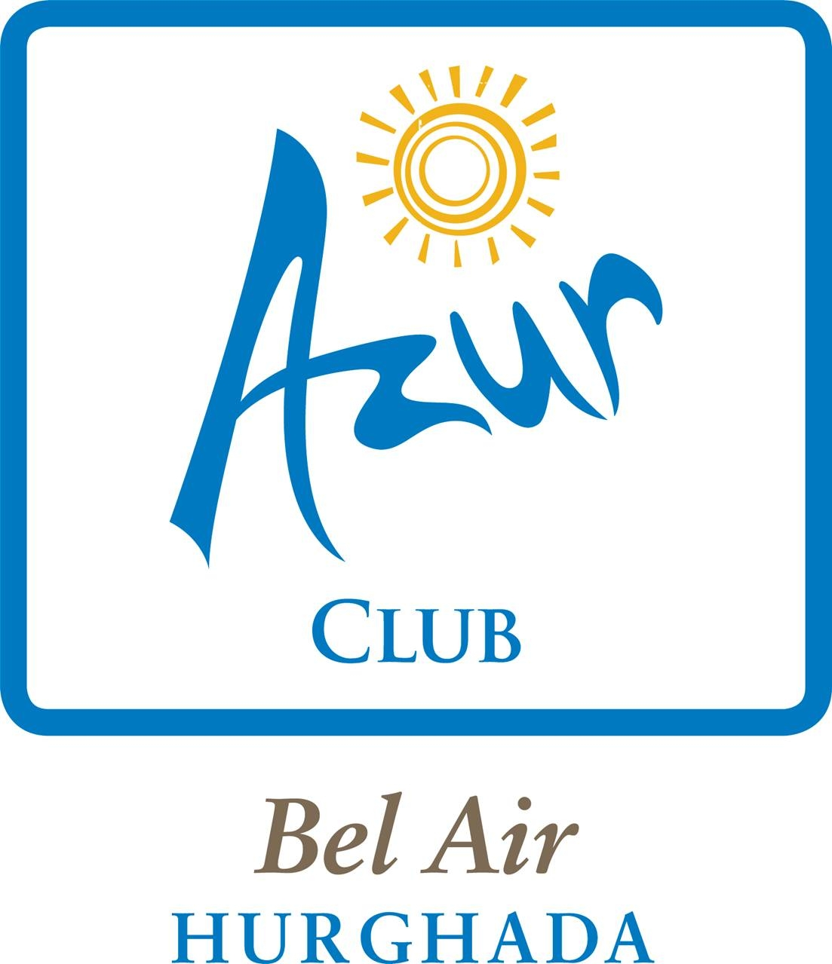

Бары:

Безалкогольные напитки
с 09:00 до 02:00

*) Алькольные напитки (местного производства)
с 10:00 до 02:00

Лобби Бар BEL AIR / ARABIA
с 09:00 до 02:00

Бильярд Бар BEL AIR / ARABIA
с 17:00 до 02:00

Танго Бар ARABIA (Дискотека)
с 20:00 до 02:00

Восточный Бар ARABIA
с 09:00 до 23:00

Бар возле бассейна BEL AIR
с 09:00 до 23:00

Бар на пляже ARABIA
Бары в Лагунах A+B ARABIA
Бар на пляже BEL AIR
с 09:00 до 18:00
Мороженое
Bel Air Бар возле бассейна
с 10:00 до 18:00
Arabia Лобби, Бар на пляже,
Восточный Бар с 12:00 до 18:00

*) Алькоголь и алкогольные коктейли не разрешены лицам моложе 18 лет

Пожалуйста, не резервируйте лежаки на пляже и около плавательного бассейна до вашего прихода

** Если у Вас есть аллергия на что-либо,
пожалуйста,проинформируйте нас.
BEL AIR AZUR
Программа All-Inclusive
Рестораны:

Континентальный завтрак
BEL AIR Основной Ресторан №1
с 5:00 до 7:00

Завтрак
BEL AIR Основной Ресторан
c 7:00 до 11:00

Поздний завтрак
Бутерброды
BEL AIR Снэк Бар
ARABIA Восточный Бар
с 11:00 до 12:30

Обед
BEL AIR Ресторан возле бассейна
ARABIA Ресторан у бассейна
ARABIA Ресторан на пляже
с 12:30 до 15:00

Горячие бутерброды
Чай
BEL AIR Снэк Бар
ARABIA Бар на пляже
с 15:00 до 18:00

Ужин
BEL AIR Основной Ресторан
с 19:00 до 22:00

Поздний ужин
BEL AIR Основной Ресторан №1

Ресторан BORDIEHN'S Villa Kunterbunt
платное меню по выбору с кредитом
30 ег.фунтов на человека.
с 18:00 до 22:00
- (Напитки оплачиваются отдельно)

В случае утери карточки на полотенце или полотенца отель оставляет за собой право на штраф 100 L.E(ег.фунтов)

